ЛГК-08 |  | Качалка на пружине "Ежик"
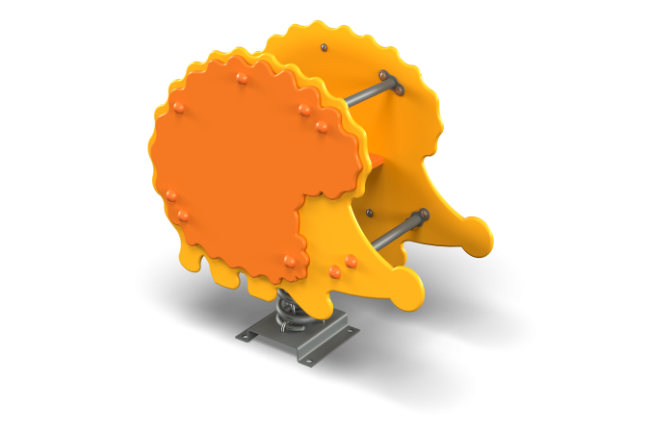

Размеры, мм: | 400x910x710 | Вес, кг: | 35
Характеристики материалов
Материалы: влагостойкая березовая фанера, металл, акриловая/алкидная краска, порошковая краска.Декоративные фанерные боковые стенки в форме ёжика и фанерные аппликации изготовлены из высокопрочной, влагостойкой фанеры толщиной от 15 мм. Сидение выполнено из высокопрочной влагостойкой ламинированной фанеры с антискользящим покрытием толщиной 15 мм. Стяжки, в количестве не менее 3-х штук выполнены из круглой металлической трубы диаметром 26,0 мм. В качестве подвижной опоры используется пружина тип ширина 20 мм х длина 125 мм х высота 300х толщина 7 торцевого поджатия или эквивалент. Крепление пружины к опорной площадке выполнено при помощи хомутов П-образной формы. Закладной элемент имеет габаритные размеры ширина 265 мм х длина 280 мм, высоту 610 мм и углублен в грунт на глубину не менее 600 мм. Верхняя часть выполнена из металлического уголка сечением не менее ширина 50 мм х длина 50 мм с толщиной стенки 4-5 мм в форме прямоугольника. В верхней полке просверлены 4 отверстия диаметром 16,5 мм -17,0 мм, в которых установлены болты сварка с низу, для фиксации качалки.Нижняя часть закладного элемента состоит из четырех опор, выполненных из металлической круглой трубы диаметром 26,8 мм с толщиной стенки от 2,8 мм. К нижней части опор приварены «подпятники», выполненные из металлической пластины сечением ширина 5 мм х длина 50 мм.Все элементы, выполненные из фанеры, кроме ламинированной, окрашены в два или три слоя акриловой краски и имеют специальное покрытие антиграффити.Все имеющиеся металлические детали окрашены порошковой полиэфирной краской. Все выступающие части резьбовых соединений закрыты пластиковыми заглушками.Весь крепеж оцинкованный.
Комплектация:
Декоративный элемент «ежик» – 1 компл; сиденье – 1 шт; пружина - 1-2 шт; закладной элемент – 1 шт.,комплект крепежа-1 шт.,комплект крепежей - 1 шт.

